**Como o tópico Conceito de Primeiros Socorros costuma ser cobrado na prova do DETRAN?**

**O que são os primeiros socorros no trânsito?**

São as primeiras providências tomadas no local do acidente. É o atendimento inicial e temporário **até a chegada de um socorro profissional**.

Dica para não errar

A **Resolução nº 168 de 2004 do CONTRAN**estabelece as normas e procedimentos para a formação de condutores.

É ela quem determina os tópicos da matéria de Noções de Primeiros Socorros nos cursos de formação de condutores.

**Qual é a finalidade dos primeiros socorros para vítimas de trânsito?**

Impedir que o acidente tenhaconsequências maiores, aumentando as chances de uma melhor recuperação das vítimas.

As **finalidades do atendimento** dos primeiros socorros para vítimas de trânsito são:

* Eliminar riscos secundários.
* Minimizar o sofrimento das vítimas.
* Manter suas funções vitais.
* Evitar o agravamento das lesões.

Com as noções de primeiros socorros, **o condutor está preparado para**:

* Fazer uma rápida avaliação da vítima.
* Usar técnicas simples para aliviar as condições que possam agravar o quadro da vítima ou levá-la à morte.
* Acionar corretamente o serviço de emergência local.

*A omissão de socorro no atendimento às vítimas de trânsito é****infração de trânsito****. Dependendo da situação também pode ser considerada crime.*

**Como o tópico Sequência das Ações de Socorro costuma ser cobrado na prova do DETRAN?**

**Qual é a sequência das ações de socorro?**

As ações de socorro variam de acordo com a situação, mas a sequência dessas ações deve ser sempre a mesma.

Siga a ordem destes **5 passos**:

1. Manter a calma.
2. Controlar a situação.
3. Sinalizar o local.
4. Avaliar a situação.
5. Acionar o socorro especializado.

**O que fazer para manter a calma?**

Manter a calma é o**primeiro passo**para controlar a situação e agir de forma rápida.

***Os******primeiros 5 minutos****são de vital importância para as vítimas.*

Para manter a calma:

* Pare e pense antes de começar a agir. Não faça nada por instinto ou impulso.
* Respire profundamente e veja se você sofreu ferimentos (no caso de você também estar envolvido no acidente).
* Avalie a gravidade geral do acidente. Verifique se você e as vítimas estão expostos a algum risco.
* Conforte os ocupantes do veículo.

**O que fazer para controlar a situação?**

Verifique se entre os presentes há um médico, policial ou outro profissional acostumado com situações de emergência.

Se não houver ninguém capacitado, assuma o controle:

* Mostre decisão e firmeza nas suas ações.
* Peça ajuda, coordene as ações e distribua as tarefas.
* Não perca tempo discutindo e não fique responsável apenas por dar as ordens.
* Trabalhe muito e motive a todos, agradecendo cada ação realizada.

*Se alguém já tiver tomado a iniciativa de estar à frente da situação,****ofereça-se para ajudar****.*

**O que fazer para sinalizar o local?**

A principal regra é:

*A sinalização tem que começar em um ponto****antes do acidente****e ser visível para os motoristas que transitam na via.*

A distância recomendada para o início da sinalização varia de acordo com o tipo de via, a velocidade máxima permitida e as condições de visibilidade:

* **Em boas condições** **de pista e visibilidade**, o número de passos longos éigual ao da velocidade máxima permitida.
* **Em condições adversas**, dobre (multiplique por 2) o número de passos.

| **Tipo de via** | **Velocidade máxima permitida** | **Distância para o início da sinalização**  **(de dia e em pista seca)** | **Distância para o início da sinalização**  **(de noite, neblina, chuva, etc.)** |
| --- | --- | --- | --- |
| **Via coletora** | 40 km/h | 40 passos longos | 80 passos longos |
| **Via arterial** | 60 km/h | 60 passos longos | 120 passos longos |
| **Via de trânsito rápido** | 80 km/h | 80 passos longos | 160 passos longos |
| **Rodovias** | 110 km/h | 110 passos longos | 220 passos longos |

*Caso haja uma curva no trecho de sinalização, pare a contagem dos passos e****retome depois do término da curva****.*

Para sinalizar o local:

* Espalhe a sinalização desde o ponto de início até o local do acidente.
* Use o triângulo de segurança e também galhos e outros materiais leves e visíveis (como papelão e caixas). À noite ou com neblina, mantenha os faróis e pisca-alerta acesos.
* Não permita que curiosos impeçam que o trânsito flua. Mantenha, dentro do possível, as vias livres.

Dicas para a prova teórica do DETRAN

O que fazer com seu veículo durante o atendimento de vítimas de acidente de trânsito?

* **Se o seu veículo foi um dos envolvidos**, mesmo se ele estiver funcionando, não remova o veículo do local para não prejudicar o trabalho da perícia.
* **Se você for o condutor que chegou ao local** logo após o acidente, estacione o seu veículo em local seguro,fora da pista e após o trecho do acidente.

**O que fazer para avaliar a situação?**

A avaliação do local e da situação das vítimas é fundamental para levantar informações importantes para a equipe de socorro.

Ao ligar para o resgate, esteja pronto para passar informações úteis. Você deverá ter as seguintes informações:

* Localização exata do acidente.
* Tipo do acidente (carro, moto, colisão, atropelamento, etc.).
* Gravidade aparente do acidente.
* Quantos veículos envolvidos.
* Se há ônibus ou caminhões no acidente.
* Número aproximado de vítimas e lesões aparentes.
* Se há pessoas presas nas ferragens.
* Se há vazamentos de combustíveis ou produtos perigosos.

Os principais riscos de um acidente são a ocorrência de novas colisões e de atropelamentos. Por isso, a importância da sinalização e do isolamento do local.

Se forem identificados riscos secundários que podem agravar as consequências do acidente, devem ser tomadas as primeiras providências.

***Antes de agir****, avalie se as medidas podem ser realizadas sem comprometer a sua própria segurança e a segurança das demais pessoas no local.*

**O que fazer em acidentes com riscos de incêndio?**

* Isole a área e sinalize o local.
* Afaste curiosos e oriente que não fumem no local.
* Se for fácil e seguro, desligue o motor dos veículos envolvidos no acidente.
* Deixe seu extintor pronto para uso a uma distância segura do local.

**O que fazer em acidentes com fios de alta tensão?**

* Isole a área e sinalize o local.
* Acione a companhia de eletricidade.
* Não retire as pessoas de dentro do veículo.

*Os pneus do veículo****servem como isolamento****, evitando que os ocupantes sejam eletrocutados enquanto permanecem dentro do veículo.*

Dica para não errar

Em acidentes envolvendo a rede elétrica ou em dias de chuvas com raios, a orientação é a mesma: **o mais seguro é permanecer dentro do carro**.

E você já sabe o motivo: a borracha dos pneus do carro são isolantes elétricos.

**O que fazer em acidentes com riscos de explosões?**

* Interdite a via seguindo as distâncias recomendadas.
* Evacue o local.

**O que fazer em acidentes com derramamento de combustível ou óleo na pista?**

* Isole a área, sinalize o local e mantenha distância.
* Utilize pó de serra, cal ou terra para absorver o material.
* Não acenda isqueiros ou qualquer artefato que possa provocar incêndios.

***Em acidentes à noite****, não acenda fósforos ou isqueiros para analisar a situação sem antes perceber (pelo cheiro) se houve derramamento de combustível.*

**O que fazer em acidentes com produtos perigosos?**

* Isole a área, sinalize o local e mantenha distância.
* Acione o resgate e equipe especializada.
* Avalie muito bem os riscos antes de tentar qualquer coisa.

**O que fazer para acionar o socorro?**

Quanto mais cedo chegar um socorro profissional, melhor para as vítimas. Solicite um socorro adequado o mais rápido possível.

A seguir estão listados os principais serviços de emergência, telefones e orientações de quando acionar cada um deles.

*Os serviços estão listados****em ordem de prioridade****para acionamento em caso de acidente.*

| **Serviço** | **Telefone** | **Quando acionar** |
| --- | --- | --- |
| **Corpo de Bombeiros (COBOM)** | 193 | * Vítimas presas nas ferragens. * Qualquer perigo identificado como fogo, fumaça, faíscas, vazamento de substâncias e combustíveis, ou ainda em locais instáveis como ribanceiras, muros caídos, valas, etc. * Em algumas regiões do país é utilizado para todo tipo de emergência relacionada à saúde. * O Corpo de Bombeiros pode acionar outros serviços, se houver necessidade. |
| **SAMU (Serviço de Atendimento Móvel de Urgência)** | 192 | * Atende qualquer tipo de emergência relacionada à saúde, incluindo acidentes de trânsito. * Pode ser acionado também para socorrer pessoas que passam mal dentro dos veículos. * Atualmente a maioria das cidades do Brasil já dispõe do serviço. |
| **Polícia Militar** | 190 | * Em acidentes no perímetro urbano e rodovias estaduais. * Acione sempre que ocorrer uma emergência em locais sem serviços próprios de socorro (como SAMU e Corpo de Bombeiros). A Polícia Militar é a única opção nesses casos. |
| **Polícia Rodoviária Federal** | 191 | * Em acidentes em rodovias federais. * Todas as rodovias devem divulgar o número do telefone a ser chamado em caso de emergência. * Muitas rodovias oferecem telefones de emergência nos acostamentos. Nestes telefones é só retirar o fone do gancho e aguardar o atendimento. |
| **Serviço de Atendimento ao Usuário (SAU)** | 0800 | * Obrigatório nas rodovias administradas por concessionárias. * Executa procedimentos de resgate, lida com riscos potenciais e realiza atendimento às vítimas. * Seus telefones geralmente iniciam com 0800. Anote o número da emergência logo que entrar na estrada. |

Dica para não errar

Um questão que pode cair na sua prova:

*O que significa a sigla SAMU?*

***Serviço de Atendimento Móvel de Urgência****.*

## Como o tópico Socorro às Vítimas de Trânsito costuma ser cobrado na prova do DETRAN?

### O que fazer no atendimento de primeiros socorros de vítimas de trânsito?

Lembre-se de que **em primeiro lugar** está a sua segurança e das pessoas que estão no local.

No atendimento de socorro às vítimas, utilize luvas ou outro material, como sacos plásticos, para proteger suas mãos do contato com sangramento e secreções.

Ao iniciar o contato com a vítima, faça tudo com base em**4 atitudes**:

1. Informe à vítima o que você está fazendo para ajudá-la.
2. Ouça suas queixas, não minta e não dê informações que causem impacto.
3. Aceite sua ansiedade respondendo às perguntas com calma.
4. Seja solidário e permaneça junto à vítima em um local onde ela possa ver você.

*Se a vítima estiver agressiva,****solicite a ajuda de familiares ou conhecidos dela****, se houver algum.*

#### Facilite a respiração da vítima, tendo sempre o cuidado de não movimentá-la

* Afrouxe a roupa da vítima.
* Solte o cinto de segurança, caso ele esteja dificultando a respiração.
* No caso de motociclistas, abra a viseira e a presilha do capacete.
* Mantenha o local onde a vítima se encontra arejado.

*Se a janela estiver aberta, fale com a vítima sem abrir a porta. Se for abrir a porta, faça com muito cuidado para****não movimentar a vítima****.*

#### Identifique as vítimas com prioridade de socorro

* **1°**: Vítimas inconscientes (desacordadas).
* **2°**: Vítimas com parada respiratória.
* **3°**: Vítimas com parada cardíaca.
* **4°**:Vítimas com hemorragia (sangramentos abundantes).

Dica para não errar

A prioridade de atendimentonão está diretamente relacionada à gravidade da lesão.

Uma vítima com parada cardíaca, por exemplo, tem maiores chances de morrer do que uma com parada respiratória.

Porém, com procedimentos simples, você poderá aliviar rapidamente a causa da parada respiratória, garantindo a sobrevivência da vítima.

Outro ponto de atenção é que o **sexo e a idade da vítima** **não devem**ser considerados na prioridade do atendimento.

### O que não se deve fazer com vítimas de trânsito?

O que não se deve fazer:

* **Movimentar a vítima**pode piorar uma lesão na coluna ou fratura. A movimentação só deve ser realizada, se houver perigos imediatos ou algum risco incontrolável.
* **Retirar capacetes**de motociclistas pode agravar lesões no pescoço e fraturas no crânio.
* **Aplicar torniquetes** para estancar hemorragias só deve ser feito por especialistas e em caráter de exceção.
* **Dar alguma coisa** para a vítima ingerir poderá atrapalhar os procedimentos hospitalares.

Dica para não errar

Regras de ouro para acertar a maioria das questões de Primeiros Socorros:

* Sua segurança primeiro. Proteja-se, evite contato com sangue ou secreções. Improvise ou use luvas e outros Equipamentos de Proteção Individual (EPI).
* Boca-a-boca somente com equipamento apropriado ou pessoal treinado.
* Não ofereça medicamentos.
* Não dê líquidos para vítimas com suspeita de lesões internas (mesmo se ela pedir).
* Não utilize as técnicas de garroteamento ou torniquete.
* Não mexa em um membro fraturado, limite-se a imobilizá-lo.
* Evite remover a vítima. Se inevitável, movimente o mínimo possível.
* Não retire ou remova os veículos envolvidos para não prejudicar o trabalho da perícia.

### Quais são as principais etapas do atendimento de primeiros socorros às vítimas de trânsito?

As principais etapas no atendimento de primeiros socorros às vítimas de trânsito são:

* Análise primária.
* Análise secundária.
* Manutenção dos sinais vitais.
* Execução de procedimentos emergenciais.

### Como realizar a análise primária?

Na análise primária, você deve tentar identificar **se a vida da vítima está em risco** e tratar rapidamente os problemas que podem levá-la à morte.

Observe se a vítima:

* Respira, fala, vê e ouve.
* Está consciente e em condições de prestar informações que possam ajudar no socorro.
* Sangra pelo nariz, boca ou ouvidos.
* Sofre asfixia ou parada cardíaca.

### Como realizar a análise secundária?

Na análise secundária você deverá avaliar a vítima da cabeça aos pés **em busca de lesões graves**, mas que não colocam a vítima em risco iminente de morte.

O ideal é realizar a análise secundária com 2 pessoas, para que uma segure a cabeça da vítima, pressionando as orelhas para não movimentar o pescoço, enquanto a outra apalpa as partes do corpo.

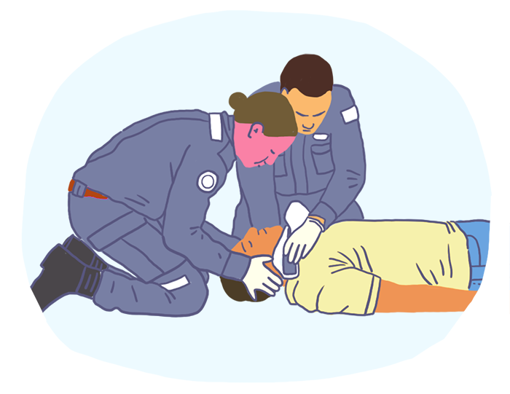

Verifique:

* **Cabeça**:crânio e face.
* **Pescoço**: observe se há edemas (inchaços), cortes ou perfurações.
* **Olhos, orelhas, nariz e boca**: se por eles saem sangue ou fluidos.
* **Tórax**: se há edema, objetos encravados, fraturas.
* **Abdômen**:divida o abdômen da pessoa em 4 quadrantes e apalpe.
* **Dorso**: se há edema, afundamento ou deformidades.
* **Pelve**:se há hematomas, sangramento pelas cavidades.
* **Extremidades**: dedos, mãos, pés, braços, se houve amputações, cortes e fraturas.

### Como verificar os sinais vitais da vítima?

Quem chega ao local de acidente para prestar socorro, precisa saber **identificar os sinais vitais da vítima**, para avaliar o quadro clínico geral.

Os sinais vitais a serem verificados são:

* Respiração
* Pulsação
* Pressão arterial
* Temperatura corporal
* Dilatação e reatividade das pupilas
* Cor e umidade da pele

#### Respiração

Aproxime-se para escutar a boca e nariz do acidentado, verificando também os movimentos de tórax e abdômen.

Avalie **se a vítima está respirando e se respira de forma irregular**. Conte o número de vezes que a vítima respira a cada minuto:

| **Adultos** | **Crianças** | **Lactantes (bebês de até 1 ano)** |
| --- | --- | --- |
| O normal é**12 a 20**movimentos respiratórios por minuto. | O normal é **20 a 30**movimentos respiratórios por minuto. | O normal é **30 a 40**movimentos respiratórios por minuto. |

Se a vítima não estiver respirando, levante o queixo dela e**verifique se as vias aéreas estão obstruídas**.

Pegue a mandíbula da vítima, movimente-a para cima para estender o pescoço e descolar a língua da garganta, liberando a passagem do ar. Tome muito cuidado com a cervical.

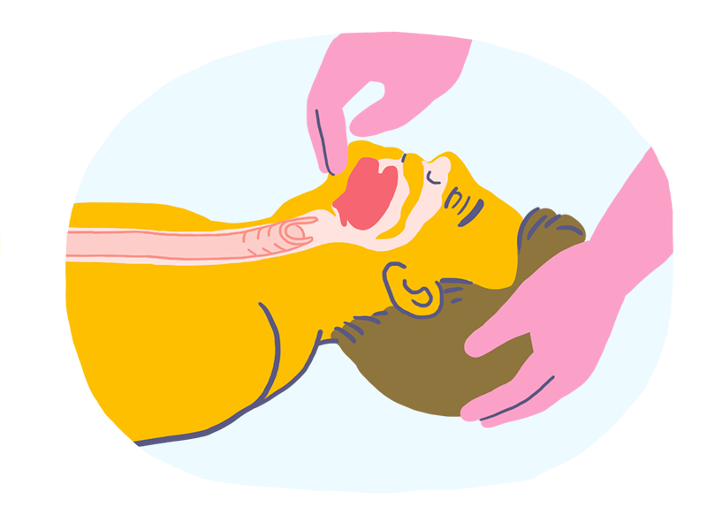

*A respiração artificial boca-a-boca, desde 2010,****não é uma ação recomendada****. Ela deve ser executada somente por pessoal treinado e com equipamentos próprios.*

#### Pulsação

Para verificar a pulsação da vítima, acomode o braço da pessoa e com os dedos indicador e médio apoiados no pulso (sobre a veia) **conte os batimentos cardíacos**.

Outro local indicado para perceber a pulsação é o pescoço, pela artéria carótida.

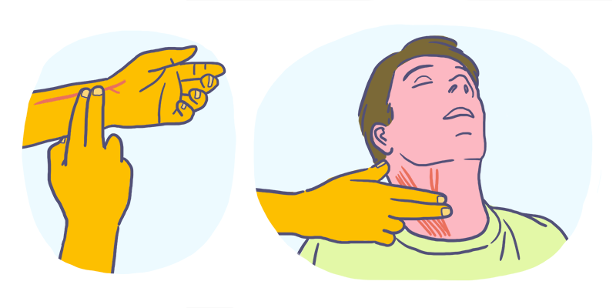

Veja como analisar se os batimentos estão normais nos diferentes casos (adultos, crianças e lactantes):

| **Adultos** | **Crianças** | **Lactantes (bebês de até 1 ano)** |
| --- | --- | --- |
| **Entre 60 e 100 bpm**(batimentos cardíacos por minuto). | **Entre 100 e 120 bpm**(batimentos cardíacos por minuto). | **Entre 120 e 140 bpm**(batimentos cardíacos por minuto). |

*Uma forma de encurtar o tempo de contagem da pulsação é medir por 30 segundos e****multiplicar o resultado por 2****. Ou ainda medir por 15 segundos e****multiplicar por 4****.*

#### Pressão arterial

É o sinal vital mais difícil de ser verificado por um socorrista não profissional, sem ajuda de equipamentos.

Uma forma de avaliar a pressão arterial e diagnosticar possíveis hemorragias e falhas circulatórias, é o teste de perfusão capilar nas extremidades:

* **Aperte a ponta do dedo** da vítima por 5 segundos. A tendência é que a ponta do dedo fique sem coloração (mais clara) por causa da dispersão do sangue.
* **Solte e observe**, o normal é que o sangue e a coloração voltem em menos de 2 segundos.
* **Se demorar mais de 2 segundos**, significa que a pessoa está com hipotensão arterial (baixa tensão arterial), como consequência do baixo volume de sangue.
* **Se a pressão e a circulação estão mais baixas que o normal** é porque provavelmente há perda de sangue (hemorragia).

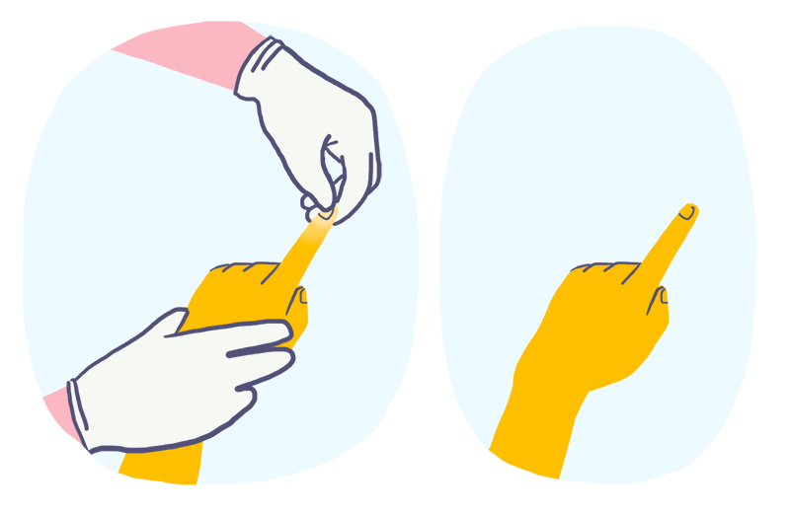

Dica para não errar

O termo “HIPO” significa “abaixo do normal”.

Sempre que uma palavra começar com **“hipo”** troque por **“baixo ou baixa”**:

* Hipotensão = baixa pressão arterial
* Hipovolemia = baixo volume de sangue
* Hipotermia = baixa temperatura corporal

O termo “HIPER” é o contrário e significa “acima do normal”.

Sempre que uma palavra começar com **“hiper”** troque por **“alto ou alta”**:

* Hipertensão = alta pressão arterial
* Hipervolemia = alto volume de sangue
* Hipertermia = alta temperatura corporal

#### Temperatura corporal

A temperatura corporal normal varia entre 36 e 37 graus.

*É o único sinal vital que****não varia conforme a idade****da vítima.*

Quando a temperatura está acima do normal, o quadro é de **hipertermia**. Neste caso, você deve:

* Desagasalhar a vítima.
* Colocar compressas úmidas e frias na testa, pescoço, axilas e virilha.
* Se possível, dar um banho de imersão.

Se a temperatura estiver abaixo do normal, a vítima estará sofrendo de **hipotermia**. Neste caso, você deve:

* Manter o corpo da vítima aquecido.
* Agasalhar a vítima com cobertores ou manta térmica (para evitar o agravamento do quadro).

***Cerca de 40% das vítimas****desenvolvem um quadro de hipotermia durante a fase de atendimento inicial.*

#### Dilatação e reatividade das pupilas

A pupila é a bolinha preta que temos no meio do olho, bem no centro da íris:

* Quando está exposta à luz, as pupilas se contraem.
* No escuro, dilatam-se.

No atendimento de vítimas de acidentes de trânsito,**avalie tamanho, simetria e reação à luz**:

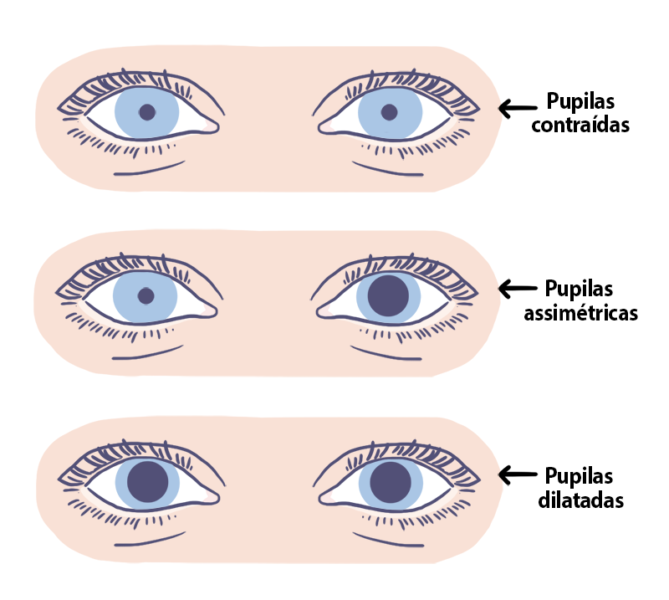

*O ideal é que as pupilas estejam****simétricas e com tamanho normal****, dilatando-se ou contraindo-se de acordo com a incidência de luz.*

| **Nomenclatura** | **Possíveis causas** |
| --- | --- |
| **Miose**  (pupilas contraídas) | * Lesão no Sistema Nervoso Central (SNC) causada por pancada na cabeça. * Consumo de drogas. |
| **Anisocoria**  (pupilas assimétricas) | * Acidente Vascular Cerebral (AVC). * Trauma cranioencefálico (traumatismo cranioencefálico). * Também causados por pancadas na cabeça. |
| **Midríase**  (pupilas dilatadas) | * Anóxia ou hipóxia (falta de oxigênio). * Inconsciência. * Estado de choque. * Parada cardíaca. * Hemorragia. |

Dica para não errar

A nomenclatura dos tipos de dilatação das pupilas pode cair na sua prova.

**Miose** **e midríase** são os nomes mais cobrados. Veja essa dica para te ajudar a lembrar a diferença entre a miose e a midríase:

* **Dilatada** começa com a**letra “D”**.
* Na palavra mi**d**ríase há a**letra “D”** (em miose não tem).
* Se tem a **letra “D”** no nome é porque as pupilas estão **dilatadas**.

Sabendo o que é midríase, por eliminação você se lembrará que miose é usado para pupilas contraídas(isto é, o contrário de dilatadas).

#### Cor e umidade da pele

As alterações de cor e umidade da pele se manifestam **primeiro na face e extremidades dos membros**, ou seja nas mãos e pés.

Observe a coloração da pele para avaliar o quadro da vítima:

| **Sintoma** | **Possíveis causas** |
| --- | --- |
| **Pele arroxeada**  (cianose) | * Falta de oxigênio. * Exposição ao frio. * Estado de choque. * Parada cardiorrespiratória. * Morte. |
| **Pele pálida**  (palidez cutânea) | Sintoma de contração dos vasos sanguíneos, causada por:   * Exposição ao frio. * Hemorragia. * Parada cardiorrespiratória. |
| **Pele avermelhada** | Sintoma de dilatação dos vasos sanguíneos, causada por:   * Ambiente quente. * Bebidas alcoólicas. * Febre. |

## Como o tópico Situações e Procedimentos costuma ser cobrado na prova do DETRAN?

### Quais são os sintomas e procedimentos para paradas cardiorrespiratórias?

As paradas cardíaca e respiratória são estudadas juntas porque **a ocorrência de uma leva rapidamente à outra**, exigindo ações para manter os batimentos cardíacos e respiração.

Esta é a situação de emergência mais perigosa que um socorrista pode enfrentar. O atendimento precoce, entre os **primeiros 3 a 5 minutos** do colapso, é fundamental.

Por isso, a rápida observação de seus sintomas é a chave para a sobrevivência da vítima.

**Sintomas**:

* Ausência de pulsação e de batimentos cardíacos
* Inconsciência
* Respiração lenta ou ausente
* Palidez excessiva
* Pupilas dilatadas
* Lábios, língua e unhas azuladas (cianose)

A **reanimação cardiopulmonar**(cardiorrespiratória) tem como objetivo restabelecer os batimentos cardíacos pelo menos até a chegada do socorro especializado.

*O procedimento da reanimação cardiopulmonar também é chamado pela sigla****“RCP”****.*

### Como fazer a reanimação cardiopulmonar?

A **compressão torácica** (do tórax) é a base para a reanimação cardiopulmonar.

Veja os 10 passos para realizá-la:

#### Passo 1

Coloque a vítima em decúbito dorsal (deitada de costas) sobre uma superfície rígida, como o chão.

#### Passo 2

Localize o ponto de compressão, próximo ao esterno.

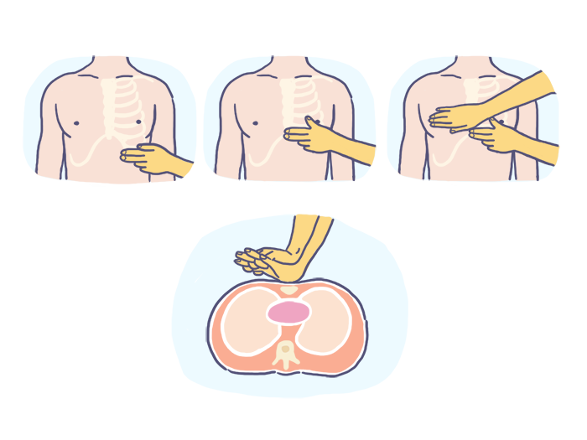

*O esterno é o osso que temos no meio do peito. O ponto de compressão está****cerca de 4 dedos acima do início do esterno, entre os mamilos****.*

#### Passo 3

Use as bases das mãos, ambas sobrepostas e com dedos entrelaçados.

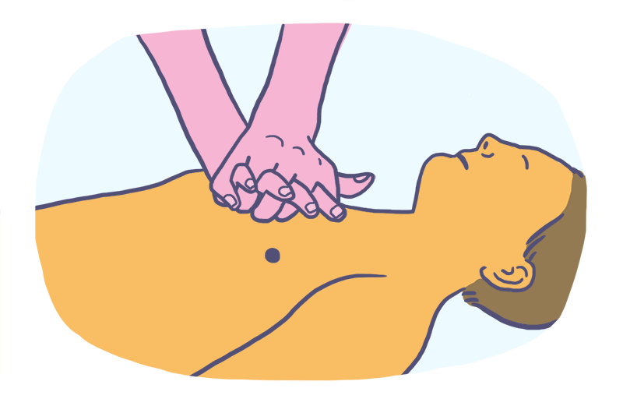

#### Passo 4

Posicione-se em um ângulo de 90 graus (reto) sobre a vítima para que seu corpo faça o movimento para baixo.

#### Passo 5

Desloque aproximadamente 5 centímetros do tórax da vítima.

#### Passo 6

Faça no mínimo 100 compressões por minuto.

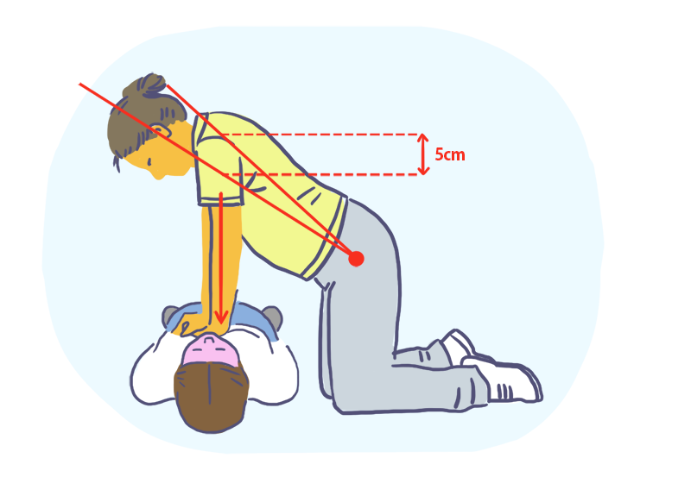

#### Passo 7

As manobras devem ser ininterruptas (contínuas).

#### Passo 8

Reveze com outro socorrista para evitar a fadiga (cansaço).

#### Passo 9

Reavalie a vítima a cada 2 minutos.

#### Passo 10

Persista com o procedimento até a chegada do socorro.

#### No caso de reanimação cardiopulmonar em crianças e em bebês de até 2 anos

Siga os 10 passos normalmente, alterando apenas a base para a compressão. A força aplicada deve ser conforme o limite físico da idade da vítima.

Em vez das 2 mãos sobrepostas, use:

* **1 mão**para crianças.
* **2 dedos**para bebês (até 2 anos).

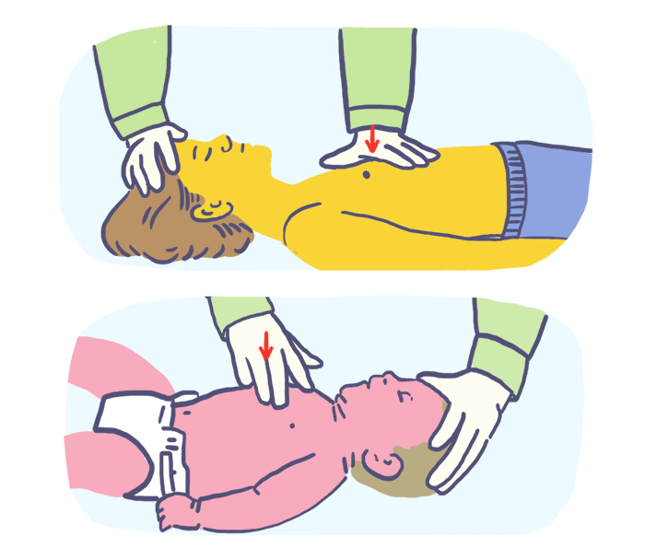

### Quais são os sintomas e procedimentos para lesões na coluna?

Para verificar se a vítima sofreu uma lesão na coluna, teste a capacidade de **mobilidade e sensibilidade dos membros** (pernas e braços) com estímulos físicos:

* Com uma caneta ou outro objeto, cutuque a planta de cada um dos pés da vítima. Repita o teste realizado em cada uma das mãos.
* Se ela sentir dor ou reagir movimentando a parte do corpo estimulada, significa que suas capacidades de sensibilidade e mobilidade estão preservadas.
* Se ela não sentir nada ou não for capaz de movimentar, há forte indício de lesão na coluna.
* A perda de movimento dos membros inferiores (pernas) indica que a lesão na coluna aconteceu embaixo, próxima à região lombar.
* Se ela não estiver sentindo também os membros superiores (braços) é porque a lesão foi em uma região mais alta da coluna, na cervical.

A realização do teste serve para você tentar identificar a provável região da lesão para repassar a informação para o socorro especializado.

Outros sintomas a serem observados: deformidade na coluna (dorso), dores nas costas ou no pescoço e dormência nos membros.

**Procedimentos**:

* Procure acalmar a vítima e mantê-la sem se movimentar.
* Mantenha a vítima agasalhada.
* Não dê nada para a vítima ingerir.
* Se o acesso estiver fácil, imobilize a região cervical (pescoço) improvisando um colar cervical, por exemplo, com abas de boné.
* É fundamental que o colar envolva a parte de trás e da frente do pescoço, como mostra a figura a seguir:

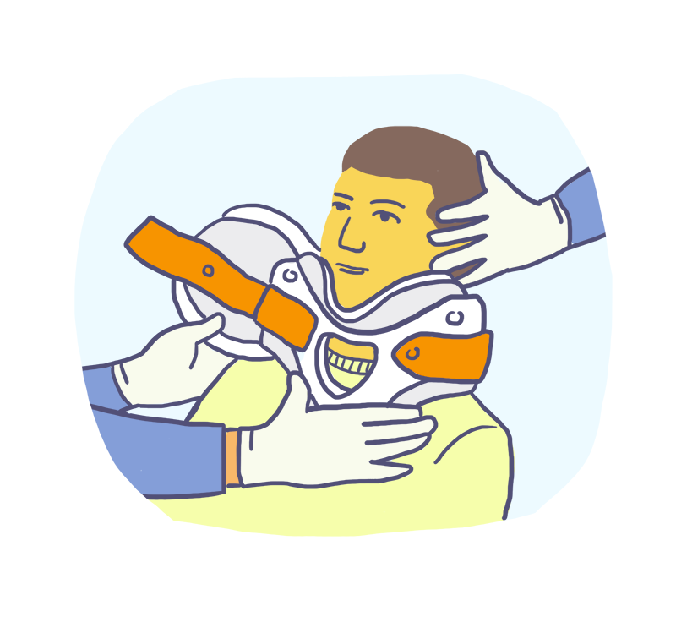

### Quais são os sintomas, tipos e procedimentos para hemorragias?

Hemorragia é a perda de sangue devido ao **rompimento de uma artéria, veia ou vaso sanguíneo**.

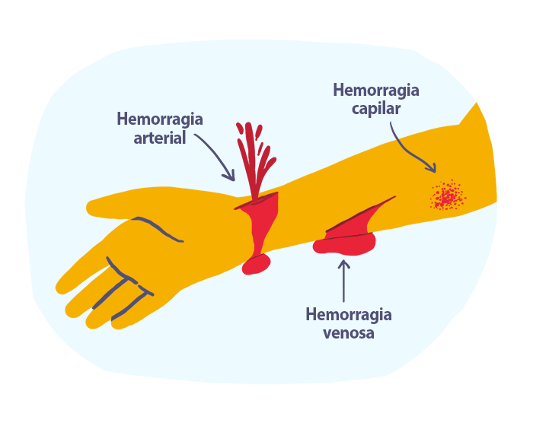

**Sintomas**:

* Palidez cutânea.
* Hipotermia (baixa temperatura corporal).
* Hipotensão (baixa pressão arterial).
* Ânsia de sede.

*Lembre-se:****NUNCA dê líquidos (nem água) para a vítima****, mesmo se ela estiver com sede.*

Alguns**tipos de hemorragia**têm sintomas e procedimentos específicos, como destacado a seguir:

| **Tipo** | **Sintomas** | **Procedimentos** |
| --- | --- | --- |
| **Hemorragia externa** | * É sempre visível. * A origem do sangramento é um corte ou uma perfuração. * Perda intermitente de sangue. * Pode ser arterial, venosa ou capilar (vaso sanguíneo). | * Pressione com firmeza o local, comprimindo com pano, gaze ou com a própria mão. * Faça um curativo, se possível com ataduras e tiras de pano. * Eleve a parte lesionada, se não houver fratura. * Não troque o curativo e não utilize nenhum tipo de medicamento ou substância. * Não retire nada do ferimento (objetos atravessados ou corpos estranhos). * Não faça torniquete. |
| **Hemorragia interna** | * Não é possível ver a origem do sangramento. * Ocorre em órgãos internos. * Leva rapidamente ao estado de choque. * Pele fria e pálida. * Mucosas dos olhos e da boca ficam brancas. * Dedos arroxeados. * Tontura e desmaio. * Náuseas, mucosa seca e vômito. | * Deite a vítima, se possível. * Controle os sinais vitais, pulso, respiração, pressão arterial, temperatura. * Mantenha a temperatura da vítima, com cobertor e agasalhos. * Não dê nada para ela ingerir. * Providencie atendimento médico de urgência. |
| **Hemorragia estomacal**(hematêmese) | * É um dos principais tipos de hemorragia interna. * Enjoos e náuseas. * Sangue saindo pela boca. * Vômitos com sangue vivo ou escuro. | * Deite a vítima de lado (decúbito lateral), lateralizando sua cabeça para evitar que ela possa ser asfixiada com o próprio sangue. * Não dê nada para ela ingerir. * Providencie atendimento médico de urgência. |
| **Hemorragia pulmonar**(hemoptise) | * Também é um tipo de hemorragia interna. * Sangue saindo pelo nariz ou pela boca. * Geralmente acontecem acessos de tosses com golfos de sangue pela boca. | * Deite a vítima de lado (decúbito lateral). * Não permita que a vítima fale. * Não dê nada para ela ingerir. * Providencie atendimento médico de urgência. |
| **Hemorragia nasal** | * Sangue saindo pelo nariz pelo rompimento de vasos ou por traumatismo craniano. | * Sente a vítima e afrouxe suas roupas. * Aperte as narinas com os dedos por 10 minutos com a cabeça para frente. * Coloque gelo ou compressa gelada. * Se não parar, procure socorro médico imediatamente. |

### Quais são os sintomas, tipos e procedimentos para hemorragias?Quais são os sintomas, tipos e procedimentos para hemorragias?Quais são os sintomas e procedimentos para o estado de choque?

O estado de choquetambém é conhecido comochoque hipovolêmico ou choque hemorrágico. Ou seja, o estado de choque **ocorre em razão da perda de sangue**.

É o estado de depressão do organismo em razão de falhas circulatórias decorrentes do baixo volume de sangue.

**Sintomas**:

* Pele fria e pegajosa.
* Sudorese (suor na palma das mãos e nos pés).
* Pulso rápido e fraco.
* Cianose (lábios e unhas azulados).
* Palidez e expressão de ansiedade.
* Calafrios e tremores.
* Respiração irregular.

**Procedimentos**:

* Identifique a causa do estado de choque e controle-a.
* Afrouxe as roupas da vítima e mantenha a vítima ventilada.
* Coloque-a deitada com os pés elevados cerca de 30 centímetros e a cabeça mais baixa que o corpo.
* Monitore os sinais vitais, principalmente pulso e respiração.

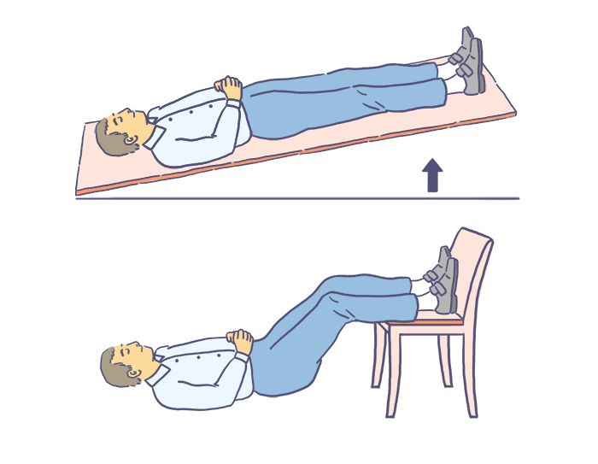

*Se a vítima estiver piorando rapidamente ou se o socorro profissional não for chegar a tempo,****é recomendada a imobilização da vítima****.*

### Quais são os sintomas, tipos e procedimentos para fraturas?

*A fratura está****entre as lesões mais comuns****, por isso é importante saber como agir nessa situação.*

Fratura é o rompimento parcial ou total do osso. Na prova de legislação do DETRAN são cobrados 2 tipos:

1. Fratura fechada
2. Fratura exposta

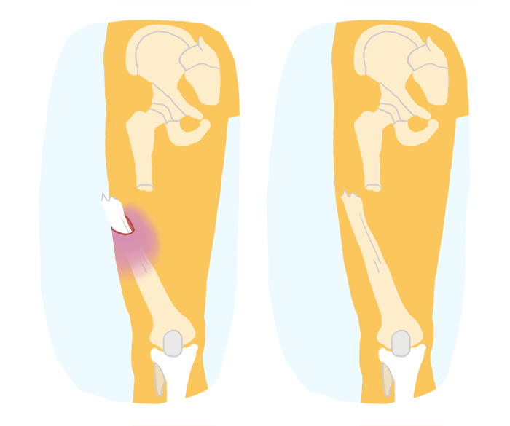

#### Fratura fechada

É uma**fratura interna sem rompimento da pele**. O osso pode ter sido rompido totalmente ou parcialmente, pode ter quebrado em mais de um ponto ou mesmo estar estilhaçado.

**Sintomas**:

* Dor.
* Inchaço.
* Dificuldade de movimento.

**Procedimentos**:

* Imobilize a região afetada com 2 talas de material rígido e prendendo pelo menos em 4 pontos (articulações antes e depois e também logo acima e abaixo da fratura).

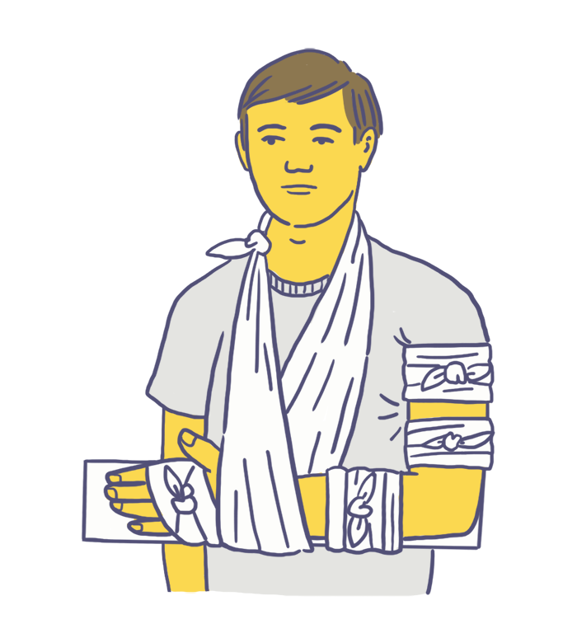

* Aplique gelo para amenizar a dor e inchaço.
* Improvise uma tipoia para apoio do membro.
* Não tente recolocar o membro lesionado na posição natural.

#### Fratura exposta

É quando a **fratura** **perfura a pele e o osso fica exposto**.

**Sintomas**:

* Dor.
* Inchaço.
* Dificuldade de movimento.

**Procedimentos**:

* Faça um curativo leve com pano limpo ou gaze sobre o ferimento.
* Controle a hemorragia (se houve um rompimento de pele, certamente ocorrerá sangramento).
* Controle os sinais vitais, pulso e respiração.
* Imobilize a região afetada como no caso de fratura fechada, usando 2 talas presas em 4 pontos do membro fraturado.
* Não tente recolocar o membro lesionado na posição natural.

### Quais são os procedimentos para amputações?

Amputação é quando em um acidente **um membro é removido (cortado) do corpo**.

**Procedimentos**:

* Proteja o ferimento e controle a hemorragia.
* Envolva a parte amputada em panos limpos.
* Coloque dentro de 2 sacos plásticos e dentro de um recipiente com gelo.
* Leve a parte amputada junto com a vítima para o hospital.

*JAMAIS coloque a parte amputada em****contato direito com o gelo****.*

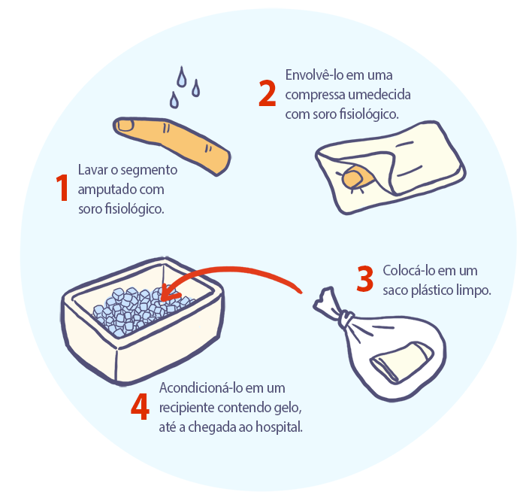

### Quais são os tipos e procedimentos para queimaduras?

Queimaduras são **lesões produzidas nos tecidos da pele** que podem ser causadas por fogo, por produtos químicos, eletricidade (choque elétrico) ou por radiação do sol.

As queimaduras são classificadas em**3 graus**:

* **Primeiro grau**:atinge apenas a derme, a camada mais superficial da pele, provocando vermelhidão, mas sem formação de bolhas.
* **Segundo grau**:além da vermelhidão, apresenta também bolhas. Ela atinge a derme e a epiderme.
* **Terceiro grau**: atinge todas as camadas da pele e também tecidos musculares e nervosos, o que deixa a região da queimadura indolor.

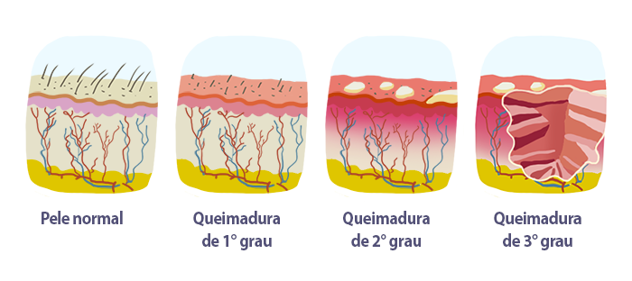

A gravidade da queimaduraé calculada considerando-se **4 aspectos:**

* O grau da queimadura.
* A localização no corpo.
* A idade da vítima.
* Percentual da área atingida (conhecido pela sigla SCTQ = Superfície Corporal Total Queimada).

*Alguns manuais de primeiros socorros adotam a sigla****SCQ (Superfície Corporal Queimada) no lugar de SCTQ****.*

As queimaduras consideradas de**alto risco**são:

* Terceiro grau com mais de 10% (por cento) de superfície corporal total queimada.
* Primeiro e segundo grau com mais de 25% da superfície corporal total queimada.
* Localizadas na face, nas vias respiratórias e nos genitais.
* Em crianças e idosos.

Na tabela abaixo estão osprocedimentos para socorro de vítimas com queimaduras, de acordo com a situação ou causa:

*No geral, independente da causa, o procedimento para queimaduras é****lavar a região com água corrente e abundante****.*

| **Situação** | **Procedimentos** |
| --- | --- |
| **Queimaduras térmicas (por fogo)** | * Retire a roupa da vítima nas partes atingidas, sem puxar (onde a roupa estiver colada, recorte em volta). * Retire materiais que possam apertar em caso de edema (inchaço), como anéis, pulseiras, braceletes. * Se possível, lave a região com soro fisiológico. Se não for possível, lave com água corrente (em abundância). * Mantenha sob a água (corrente ou em imersão) para amenizar a dor. * Cubra a queimadura com algo não aderente. Não use gaze, pois ela vai aderir no ferimento. |
| **Corpo em chamas** | * Não saia correndo para não espalhar o fogo. * Pare, deite e role. * Ou use a técnica do abafamento com cobertor molhado (se possível) ou outro material que não pegue fogo com facilidade para abafar as chamas. |
| **Queimaduras por produtos químicos** | * Se o produto **for reagente** (que reage quando em contato com a água):   + Limpe com pano seco.   + Cubra a região atingida com curativo estéril (limpo e esterilizado).   + Se possível, guarde a amostra da substância para o socorro especializado. * Se o produto **não for reagente**:   + Lave com água corrente. |
| **Queimadura nos olhos** | * Lave os olhos em água corrente por no mínimo 15 minutos. * Cubra com curativo úmido e estéril. * Umedeça o curativo a cada 5 minutos. |
| **Queimadura por choque elétrico** | * Reconheça a cena e, se necessário, acione a companhia energética local. * Não coloque a mão na vítima. * Desligue a corrente elétrica ou remova com um material não condutor de energia, como por exemplo material plástico ou de borracha. * Não tente remover o cabo se for um choque causado pela rede de alta tensão. * O choque elétrico pode levar a vítima a uma parada cardiorrespiratória. * Trate as queimaduras com água abundante. |
| **Queimadura por radiação do sol** | * Retire a vítima da exposição ao sol. * Remova as roupas. * Aplique toalhas molhadas ou pano molhado. * Se possível, coloque gelo sobre as axilas, nos punhos, atrás dos joelhos, laterais do pescoço (áreas onde há circulação sanguínea). * Faça a imersão em banheira ou recipiente com água bem fria. |

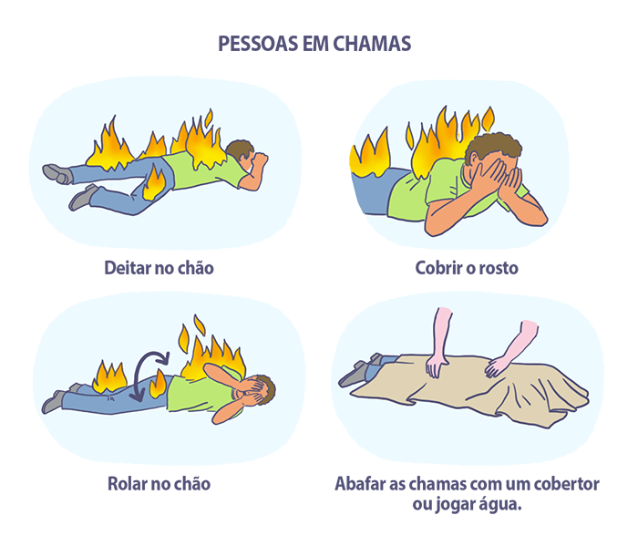

### Quais são os tipos e procedimentos para ferimentos?

Como regra geral, feridas devem ser limpas com**água e sabão**e depois cobertas com**curativo** **de gaze ou pano limpo**. Alguns requerem cuidados especiais.

Veja como agir em cada tipo de ferimento:

| **Tipo** | **Procedimentos** |
| --- | --- |
| **Ferimentos leves** | * Limpe com água morna e sabão o ferimento. * Seque o ferimento e proteja com gaze ou pano limpo, fixando sem apertar. * Não coloque nenhuma substância para estancar o sangramento. * Não tente retirar corpos estranhos e não toque diretamente no ferimento. |
| **Ferimentos profundos** | * Enxágue a ferida sob água corrente. * Aplique pressão com um pano limpo e mantenha-o até a chegada do socorro especializado. * Caso o ferimento seja **na região abdominal**:   + Se os órgãos estiverem para fora da cavidade, não tente recolocá-los no lugar.   + Cubra com uma compressa úmida e limpa.   + Prenda a compressa firmemente no lugar com uma atadura sem comprimir (ela deve ser firme, mas não apertada).   + Evite ao máximo mexer nos órgãos expostos. * Caso o ferimento seja **no tórax**:   + Coloque sobre o ferimento uma gaze, um pano limpo ou a própria mão, para impedir a penetração do ar através do ferimento.   + Passe um cinto ou faixa de pano em volta do tórax para manter o curativo preso.   + Não aperte muito para não prejudicar a respiração da vítima. |
| **Objetos encravados no corpo** | * Não remova o objeto, apenas faça um curativo, cobrindo o ferimento com gaze ou pano limpo. * Encaminhe para o socorro especializado. * Se o objeto estiver nos olhos, cubra os dois olhos da vítima para impedir que ela movimente o olho com o objeto e piore a situação. |

### Quais são os sintomas e procedimentos para contusões, entorses e luxações?

*As luxações e entorses (junto com as fraturas) estão entre as lesões mais recorrentes. Nas 3 situações a recomendação geral é a mesma:****imobilizar a região****.*

#### Contusão

A contusão é a lesão mais leve de todas. Acontece quando numa pancada **o músculo é comprimido contra o osso**. A região fica inchada e vermelha, depois fica arroxeada.

**Procedimentos**:

* Deixe em repouso a parte contundida.
* Aplique compressas frias para aliviar o inchaço.

#### Entorse e luxação

No entorse acontece a **torção dos ossos de uma articulação**, com ou sem rompimento dos ligamentos.

As luxações também ocorrem nas articulações. **Os ossos da articulação saem do lugar**, provocando muita dor, inchaço e dificuldade nos movimentos.

**Procedimentos**:

* Tente colocar a parte afetada em sua posição natural, sem forçar ou provocar dor.
* Aplique gelo ou compressas de água fria.
* Imobilize a região afetada com material rígido ou bandagem (imobilização com atadura).

### Como fazer uma bandagem?

A bandagem é o**curativo com faixas de pano limpo ou ataduras**. Podem ser usadas para prender um curativo, para imobilizar uma parte do corpo ou para fazer uma tipoia.

**Procedimentos**:

* A região deve estar limpa e os músculos relaxados.
* Comece a enfaixar da extremidade para o centro (exemplo, das pontas dos dedos para o meio).
* Enfaixe da esquerda para a direita.

### Como fazer uma bandagem?Quais são os sintomas e procedimentos para convulsões?

Convulsões são**contrações musculares involuntárias e descontroladas**em todo o corpo. Quando está em convulsão, a vítima perde a consciência.

**Sintomas**:

* Contrações musculares, especialmente nos maxilares.
* Lábios azulados ou arroxeados.
* Respiração curta, rápida e irregular.
* Salivação em excesso (a vítima pode espumar pela boca).

**Procedimentos**:

* Afaste os objetos que possam machucá-la.
* Apoie e proteja a cabeça da vítima para evitar traumas.
* Coloque a cabeça da vítima de lado, permitindo o escoamento da saliva.
* Afrouxe as roupas no pescoço, peito e cintura.
* Mantenha-se calmo e acalme quem assiste à crise.
* Permaneça junto à vítima até o final da crise.
* Ofereça ajuda para que ela possa retornar para casa ou ligar para um familiar.
* Se em 5 minutos a vítima não melhorar, acione o socorro especializado ou procure um médico.

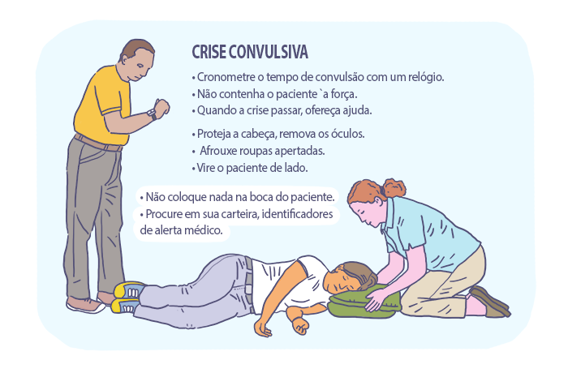

**Procedimentos**:

* Não tente conter os movimentos da vítima e nem segurar a sua cabeça.
* Não enfie nada na boca da vítima e nem tente puxar a língua da vítima.
* Não ofereça líquido à vítima.
* Não tente acordá-la ou colocá-la de pé.

### Quais são os sintomas e procedimentos para desmaios?

Um desmaio é a **perda súbita dos sentidos**.

**Sintomas**:

* Respiração lenta.
* Palidez.
* Tontura.
* Suor frio.

**Procedimentos**:

* Para evitar um desmaio, sente a vítima com o corpo curvado para frente.
* Coloque a cabeça dela entre as pernas.
* Peça que ela respire profundamente.
* Não dê nada para a vítima ingerir.

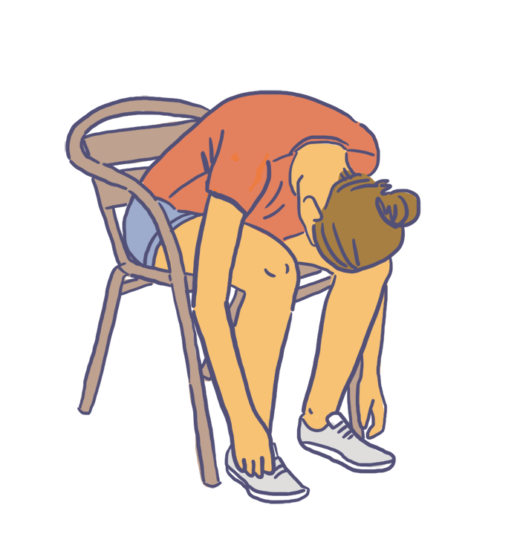

* Se a vítima já estiver desmaiada, afrouxe as roupas.
* Deite-a com a cabeça mais baixa que o corpo.

### Quais são os sintomas e procedimentos para desmaios?Como imobilizar uma vítima para transportá-la?

*O transporte da vítima deverá ser feito apenas se não tiver sido possível acionar o resgate profissional ou se o acesso ao local for difícil, impossibilitando que o socorro chegue rápido até o local.*

Se for necessário transportar a vítima, utilize uma maca ou qualquer outro material que**permita a imobilização total da vítima**.

A maca pode ser improvisada com uma tábua ou com o encosto do banco traseiro. Também é possível fazer uma maca com um cobertor dobrado ou duas camisas com duas varas:

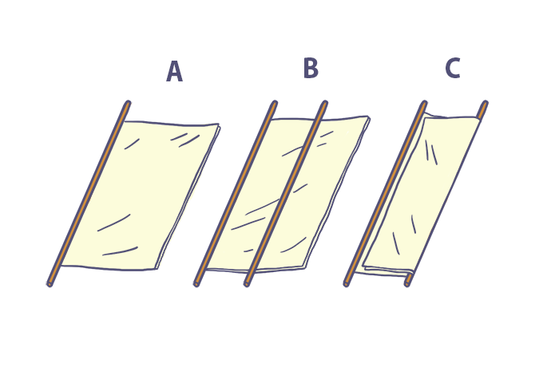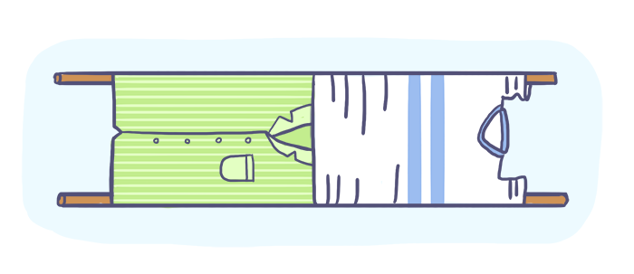

#### Imobilização e transporte na maca

* Tente minimizar ao máximo os movimentos com a vítima, se possível use a ajuda de outras pessoas. O método mais indicado para colocá-la na maca é com3 ou 4 pessoas.
* Nunca carregue a vítima pelas extremidades (braços e pernas), nem deixe sua cabeça ficar pendurada.

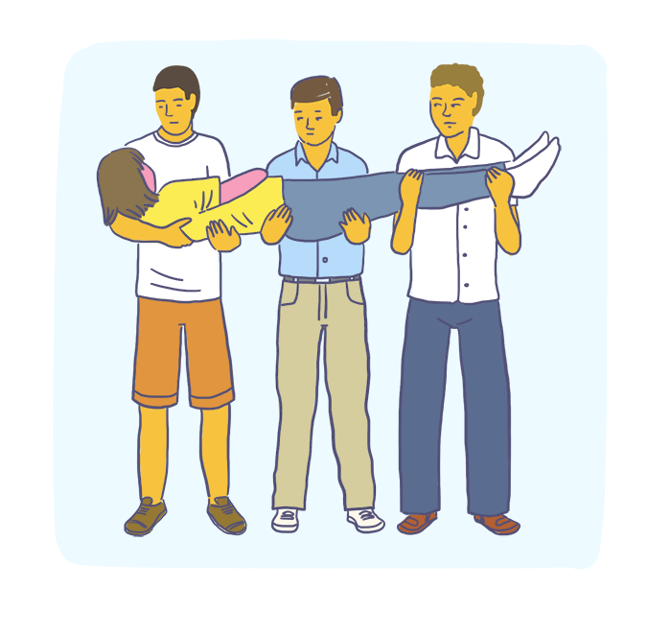

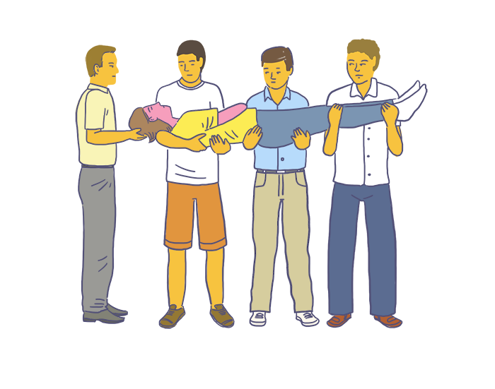

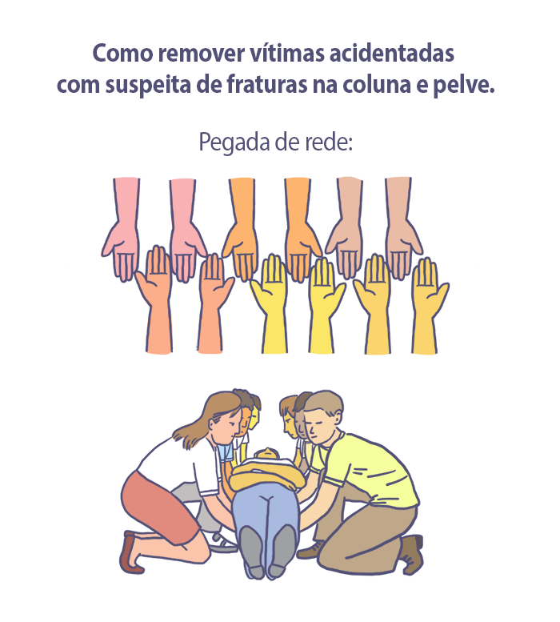

* Caso a vítima tenha que ser arrastada, faça no sentido do comprimento, nunca a arraste pelo lado.
* Prenda o corpo da vítima em pelo menos 5 pontos, sempre acolchoando as regiões de contato para evitar o desconforto: testa, tórax, quadril, joelho e tornozelo.
* Na maca, coloque a vítima na posição mais confortável para ela.

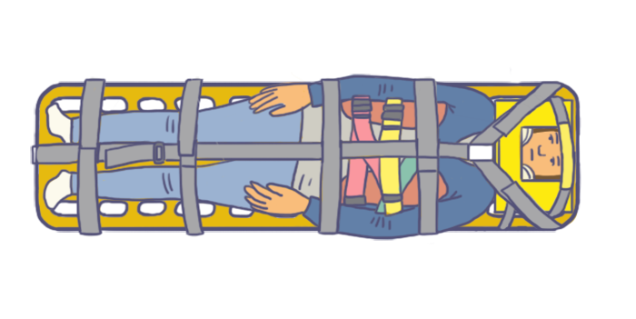

Existem outros métodos para transportar a vítima quando não há muitas pessoas para ajudar (veja abaixo).

#### Técnica com apenas um socorrista

* Pegar a vítima por trás, debaixo das axilas, amparando a cabeça contra o peito. As pernas deverão ser arrastadas.

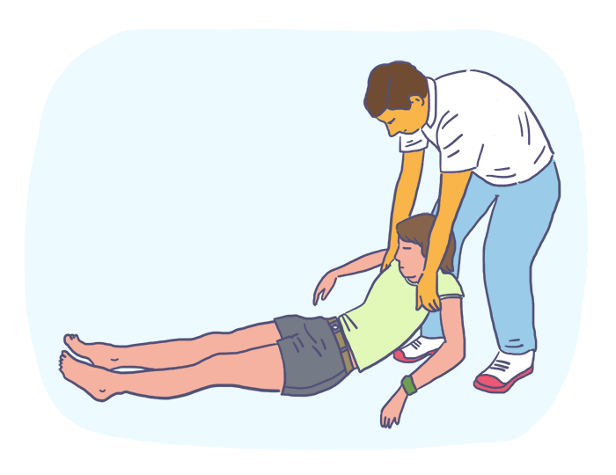

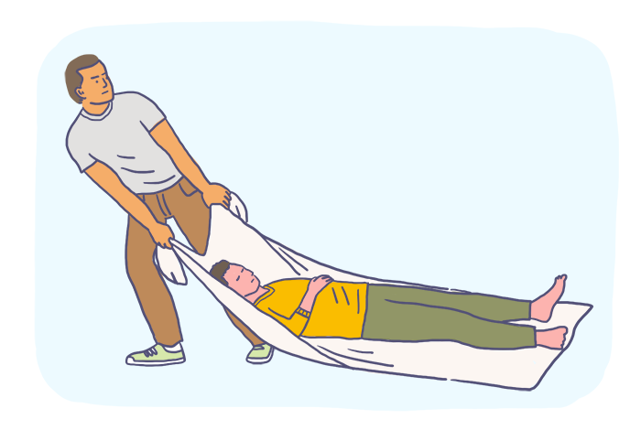

#### Técnica da “cadeirinha”

* Pode ser feita com uma cadeira ou com os braços de 2 pessoas entrelaçados.

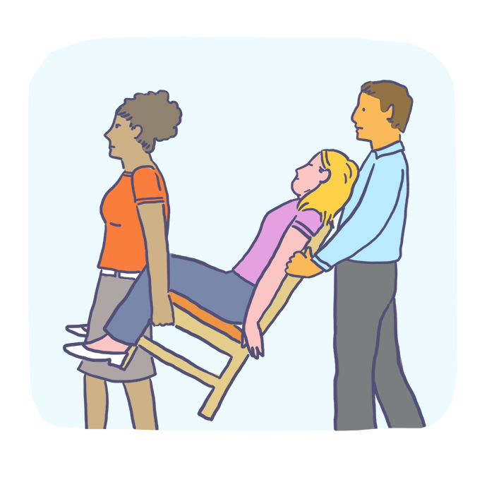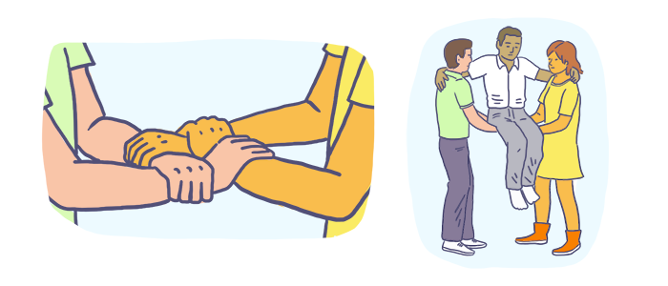

#### Técnica de apoio no ombro

* Recomendada para situações de desmaio e quando a vítima não tem suspeita de lesão na coluna ou fratura nos membros inferiores.

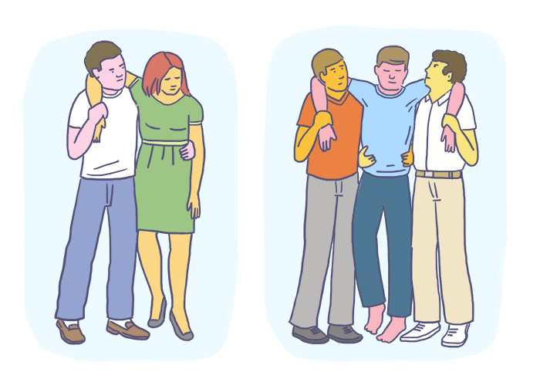

#### Técnica de pegar no colo

* Também é recomendada para situações de desmaio, sem lesões na coluna.

